**复试指南（外国语学校保送生）**

**复试说明**

时间：8月27日9:30开始 地点：九龙湖校区教学楼七403室

* 请于9：15前到达九龙湖校区教学楼七403室等待。等候期间查验一卡通、身份证，并抽签分组、在考生签到表上签名。请勿携带任何无线通信工具和智能电子设备（如移动电话、电子记事本、智能手表、智能眼镜等物品）进入面试现场，否则取消面试资格。如带手机需要关机并交工作人员保管，面试结束后领回。
* 进入复试的同学请根据通知要求按时参加复试，超过规定到达时间30分钟后仍未到场者，视为自动放弃。
* 请服从现场监考老师统一管理。

复试采用无领导小组中文自由讨论的形式，随机成组，现场评委仅从旁观察，全程不引导不参与，考生有机会：

a) 分享关于讨论主题的专业知识和个人兴趣，同时展示一定的发散思维能力和创造力；

b) 展示其责任感和领导力；

c) 展示其批判性思维技能及高质量沟通的潜能，同时展示其语言交际能力和应变能力；

d) 在所有成员集体做出合理决定的过程中运用有效的演讲和辩论技能，同时展示其凝聚力和合作能力。

小组讨论的过程比结果更重要，最终并不一定需要达成明确的小组决议或共识。在这个过程中，重要的是每位考生积极参与和其他小组成员的互动，所有考生共同努力，运用集体智慧对讨论话题给出解答。

发挥主动性和遵守沟通礼仪是讨论成功的关键。所有考生都必须发挥积极作用，推进讨论。在讨论过程中，不能全程单人发言，也不能全程保持沉默。每位考生应该有效地展示自己的观点并倾听他人的意见。

每位考生有3分钟时间在备考室独立阅读并准备讨论话题。小组讨论还剩5分钟和1分钟时，现场会有提示。小组讨论时长共计12-15分钟，由小组成员人数决定。

**复试流程图**

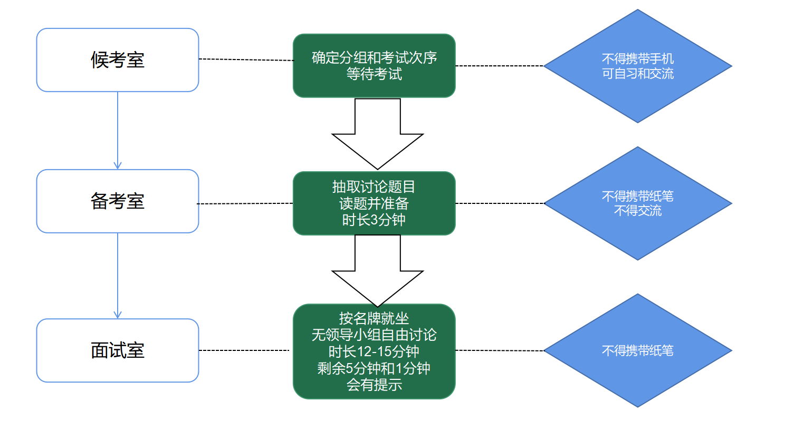

**教七404**

**教七403**

**教七401**

**教七403**

**教七404**

**样题**

目前计算机在哪些方面仍然无法超越（或永远无法超越）人类？ 按重要性的大小，对以下选项进行降序排列，并给出理由。

A. 创造力

B. 直觉

C. 灵感

D. 想象力

E. 常识或对世界的理解

**祝小组合作愉快！**